СОДЕРЖАНИЕ

ВВЕДЕНИЕ………………………………………………….…………....…….…...3
ГЛАВА 1 Теоретические основы игровых технологий обучения иностранному языку на раннем этапе………………..……….……………..…..6
1.1 Обучение иностранному языку на раннем этапе……………………….6
1.2 Игровые технологии при обучении английскому языку на раннем этапе………………………………………………………………………...….……..8
1.3 Игры для обучения английскому языку учащихся на раннем этапе............................................................................................................................14
Выводы по главе 1…………………………...……………………………....16
ГЛАВА 2 Исследование игровых технологий на раннем этапе на материале УМК………………...…………………………………...……………………….....18
2.1 Обучение говорению в игровой форме на раннем этапе на материале УМК........................................................................................................................…18
2.2 Обучение чтению в игровой форме на раннем этапе на материале УМК…………………………………………………………………………………22
2.3 Обучение письму в игровой форме на раннем этапе на материале УМК…………………………………………………………………………...…….25
Выводы по главе 2………………………………….....………………….….28
ЗАКЛЮЧЕНИЕ…………….…………………………………..……….…..…….30
СПИСОК ИСПОЛЬЗОВАННЫХ ИСТОЧНИКОВ………………………..…31

ВВЕДЕНИЕ
В настоящее время все более актуальной и неотъемлемой частью обучения детей в начальной школе является обучение английскому языку. Это обосновано тем, что возрастные особенности детей младшего школьного возраста считаются наиболее благоприятными для начала обучения. Первые годы обучения в школе являются важными при подготовке ребенка к взрослой жизни.
Актуальность данной работы заключается в том, что в настоящее время преподавателю необходимо выбрать эффективные методы обучения, которые в полной мере соответствуют поставленным целям, помогут сформировать мотивацию для изучения английского языка, обеспечивают формирование элементов целенаправленного внимания, воображения и памяти, первых форм осознанного управления своим поведением, развивают умственную активность и любознательность. Формирование благоприятной и доброжелательной атмосферы на уроке среди детей, способность учеников бережно относиться к своим сверстникам, проявлять доброту и внимание - неотъемлемая часть успешного выполнения любого задания в процессе обучения. Игровой метод может выступать хорошим решением данной проблемы, поскольку в младшем школьном возрасте игра продолжает являться одним из основных видов деятельности ребенка. К тому же, в полной мере раскрываются способности ребенка в ходе игры. Кроме того, игра содержит в себе определенный образовательный потенциал помимо развлекательной функции и способна помогать в ходе обучения детей. Особое место занимает игра при развитии умения говорения младших школьников, так как она может побуждать учащихся к речевым высказываниям, привносить разнообразие в каждый урок и привлекать интерес учеников.
Объектом исследования данной работы является процесс обучения с помощью развивающих игр на уроках иностранного языка в начальной школе.
Предметом исследования данной работы является методика использования игрового метода для развития обучения на английском языке учащихся начальной школы.
Целью данной работы является разработка и апробация игровых технологий обучения иностранному языку на раннем этапе.
Для достижения поставленной цели были поставлены следующие задачи:
  - определить теоретические основы игровых технологий обучения иностранному языку на раннем этапе;
  - применение игровых технологий при обучении иностранному языку на раннем этапе.
Для решения данных задач были использованы следующие методы исследования: анализ и синтез психолого-педагогической и методической литературы, нормативных документов.
Научная новизна выполненного исследования заключается в раскрытии особенностей коммуникативных игр как нового формата игровых технологий при обучении английскому языку младших школьников.
Теоретическая значимость исследования состоит в том, что результаты, полученные автором в ходе исследования, позволяют более содержательно раскрыть взгляды разных педагогов и методистов на проблему включения игры в уроки иностранных языков для формирования и развития навыков, необходимых для общения на изучаемом иностранном языке.
Практическая значимость исследования заключается в том, что материалы работы могут быть использованы в педагогической практике для проведения уроков, для овладения учителем навыками организации учебных игр и обучения учащихся правилам работы и участия в играх на уроках иностранного языка.
Апробация исследования проводилась в Саратовском национальном исследовательском государственном университете им. Н. Г. Чернышевского в 2018-2019 учебного года на факультете иностранных языков и лингводидактики.
Структура работы: работа имеет традиционную структуру, она состоит из введения, двух глав, заключения и списка литературы.
Во введении обосновывается актуальность исследования, формулируются цель и задачи работы, ее теоретическая и практическая значимость, а также указываются методы исследования.
В первой главе рассматривается роль игры в жизнедеятельности и обучении ребенка, дается определение понятиям «речь», «коммуникативные навыки», изучаются особенности развития коммуникативных навыков у младших школьников.
Во второй главе проводится анализ учебно-методического материала, и раскрываются особенности использования игровых приемов.
В заключении подводятся общие итоги работы, делается вывод о том, в какой степени была достигнута поставленная изначально цель исследования, обобщаются и систематизируются основные данные по главам и параграфам. Список использованных источников содержит 32 наименования.
ГЛАВА 1 Теоретические основы игровых технологий обучения иностранному языку на раннем этапе
1.1 Обучение иностранному языку на раннем этапе
На этапе младшей школы язык должен рассматриваться как средство развития личности ребенка с учетом способностей, интересов и мотивов. Через общение и деятельность на иностранном языке ученики развиваются, воспитываются, познают как мир, так и себя, т.е. приобретают то духовное богатство, которое дается ученикам в процессе изучения иностранного языка [6, с. 116]. В связи с этим существует несколько целей обучения иностранному языку на начальном этапе такие, как коммуникативная, воспитательная, общеобразовательная и развивающая. Прежде, чем рассматривать коммуникативную цель обучения, следует рассмотреть специфику предмета «иностранный язык». Специфика данного предмета заключается в том, что «язык будь то родной или иностранный - служит средством общения, приема и передачи информации об окружающей действительности в естественных условиях социальный жизни, и в качестве такого он и должен рассматриваться при его изучении в школе» [2, с. 24]. Следующая особенность данного предмета состоит в том, что при обучении ему предполагается расширение представлений об иностранной культуре страны через язык и расширение общего кругозора, но не прибавления знаний об окружающих предметах действительности, которые ученики могут получить на уроках ботаники, физики и химии. Также иностранный язык как средство общения предполагает постоянный, целенаправленный и непрерывный процесс его употребления в устной и письменной речи в тех условиях, которые даны в общеобразовательных учреждениях.
Из специфики предмета следует, что учащиеся должны овладеть иностранным языком как средством общения, а также уметь использовать его в устной и письменной формах. Устная форма предполагает понимание звучащей речи на слух - аудирование и изложение своих мыслей на изучаемом языке - говорение. Письменная форма предполагает овладение графической речью, понимание текста в печатном виде - чтением и использование графической системы для изложения своих мыслей - письма. Аудирование, говорение, чтение и письмо являются видами речевой деятельности. В процессе обучения иностранному языку у учащихся начальной школы должны быть заложены прочные основы видов речевой деятельности [2, с. 24].
Учителю следует учитывать важность понимания целей обучения как по отдельности каждой из них, так и в их взаимосвязи, поскольку без определения целей невозможно добиться результата обучения.
В соответствии с федеральным государственным общеобразовательным стандартом начального общего образования результаты освоения основной образовательной программы по иностранному языку должны отражать:
- приобретение начальных навыков общения в устной и письменной форме с носителями иностранного языка на основе своих речевых возможностей и потребностей, а также освоение правил речевого и неречевого поведения;
- освоение начальных языковых представлений, необходимых для овладения на элементарном уровне устной и письменной речью на иностранном языке, расширение лингвистического кругозора;
- формирование дружелюбного отношения и толерантности к носителям другого языка на основе знакомства с жизнью своих сверстников в других странах, с детским фольклором и доступными образцами детской художественной литературы [3, с. 12].
Согласно примерной программе по иностранному языку результаты изучения иностранного языка в младшей школе подразделяются на личностные, метапредметные и предметные.
Наиболее важной сферой является коммуникативная сфера, поскольку на начальном этапе целью обучения языку является формирование элементарной коммуникативной компетенции. В состав коммуникативной сферы включены: речевая, языковая и социокультурная компетенции [4, с. 59].
Таким образом, при обучении младших школьников иностранному языку следует учитывать специфику данного предмета. Кроме того, необходимо опираться на цели, главной из которых является коммуникативная цель, поскольку учащиеся должны овладевать английским языком как средством общения. К тому же без целей обучения невозможно добиться результатов.

1.2 Игровые технологии при обучении английскому языку на раннем этапе
Игровые технологии - это современные образовательные (педагогические) технологии, основанные на активизации и интенсификации деятельности учащихся. В дошкольном возрасте ведущей является игровая деятельность, в которой ребенок познает окружающий его мир
Об обучающих возможностях игрового метода известно давно. Эффективность использования игрового метода была отмечена учеными, занимающимися методикой обучения иностранным языкам. Игровой метод — это способ организации овладения специальными знаниями, умениями и навыками, развития двигательных качеств, основанный на включении в процесс обучения компонентов игровой деятельности (воображаемой игровой ситуации, сюжета, роли, действий с предметами, правил).
Это объясняется тем, что в ходе игры особенно полно, а иногда и неожиданно проявляются способности любого человека, в особенности ребенка [13, с. 49].
Существует множество определений игры. По определению Стронина М.Ф. «игра - вид деятельности в условиях ситуаций, направленных на воссоздание и усвоение общественного опыта, в котором складывается и совершенствуется самоуправление поведением» [3, с. 13].
Игра - это разновидность общественной практики, действенное воспроизведение жизненных явлений вне реальной практической установки. Она всегда выступает в двух измерениях времени: в настоящем и будущем, даря сиюминутную радость, а также она служит удовлетворением назревших актуальных личностных потребностей. Жизненные ситуации моделируются в ней. Также в игре закрепляются свойства, качества, состояния, умения, способности, необходимые личности для выполнения общественных, профессиональных и творческих функций [13, с. 11].
А.В. Конышева выделяет следующие функции игровой деятельности:
        - развлекательная (доставить удовольствие, пробудить интерес);
        - коммуникативная (освоение диалектики общения);
        - диагностическая (выявление отклонений от нормативного поведения, самопознание в процессе игры);
        - игротерапевтическая (преодоление различных трудностей, возникающих в других видах жизненной деятельности);
        - самореализация (проявление способностей и скрытых возможностей);
        - межнациональная коммуникация (усвоение единых для всех людей социокультурных ценностей);
        - социализация (включение в систему общественных отношений);
        - эстетическая (наслаждение, которое испытывается от игры) [13, с. 11].
Данные изменения потребовали пересмотреть методические приемы обучения иностранному языку. Если ранее обучение языку начиналось с 10-11 лет, то теперь необходимо «вложить» в голову детей 7-9 лет те же самые знания. Поэтому для успешной деятельности педагогу необходимо четко продумывать каждый этап урока, «подбирая наиболее сочетаемые компоненты, находя в цепи звенья, прочно цементирующие все части в единое целое. Таким цементом на раннем этапе может и должна служить игра» [3, с. 25].
Использовать игру нужно правильно, то есть, если игра используется на уроке только для развлечения, отдыха, разрядки, то пользы от игры будет мало. Несомненно, у игры есть такие функции, но они являются не главными, а второстепенными. Поэтому педагог должен четко ставить дидактические задачи, которые он планирует решить с помощью игры. Главной составляющей игры является игровая роль, которая помогает воспроизводить различные отношения между людьми в жизни.
Существует шесть основных целей применения игры на уроке иностранного языка:
          - развитие необходимых способностей и психических функций;
          - развитие определенных речевых умений;
          - формирование определенных навыков;
          - развитие умения общаться;
          - познание фактов культуры;
          - непроизвольное запоминание речевого материала [3, с. 26].
Игра делает процесс обучения интереснее, поскольку учебные задачи не даны в открытом виде, а маскируются в игре, перед учеником не ставятся какие-либо учебные задачи, но в результате игры он получает знания, умения и навыки.
В ходе урока может проводиться несколько игр, связанных единым сюжетом между собой. Но также может проводиться урок, состоящий из одной большой игры. Согласно такой игре ученику достается постоянная роль. Также перед ним должна быть поставлена определенная игровая цель, объяснены условия, правила игры. Говоря о действии учеников в ходе такой игры, следует отметить, что они зависят от скрытой учебной цели. Например, если целью игры является формирование определенного навыка, то учащимся дается и поясняется соответствующий речевой образец, который они отрабатывают в ходе игры. Если целью игры является развитие умения высказываться, то речевой образец обычно не дан, но даны зрительные опоры (например, картинки, фотографии) [2, с. 42].
В методике преподавания иностранного языка существует несколько классификаций игр. Н. И. Гез и Н. Д. Гальскова выделяют 4 вида игр: языковые, коммуникативные, ролевые и деловые.
Языковые игры предназначены для развития умений и навыков на материале различных языковых знаков - от слогов до микротекстов. К таким играм относятся лото, кроссворды, игры с кубиком, карточками, лабиринты, составление слов/предложений и др. Спецификой таких игр являются: статичность, проведения их как соревнований, однозначность или ограниченность решений, репродуктивная деятельность.
Коммуникативные игры обучают общению посредством репродуктивно-продуктивных упражнений. Они обусловлены определенной ситуацией и связаны с реализацией одного или двух речевых намерений. Необязательно присутствие ролей в таком виде игр, но они и не исключаются. Чаще всего в них используются воображаемые ситуации, называемые в англоязычной методической литературе симуляциями.
Ролевая игра является игрой развлекательного назначения, вид драматического действия, участники которого действуют соответственно заданным ими ролям. В ходе таких игр учащиеся действуют согласно характеру своей роли и внутренней логике среды действия, а также создают или следуют созданному заранее сюжету.
Характерные черты ролевых игр:
            - наличие проблемы, которая лежит в основе игры;
            - наличие определенных персонажей или ролей, имеющих определенное отношение к обсуждаемой проблеме;
            - наличие проблемной ситуации, которая содержит в себе условия когнитивного конфликта [7, с. 49].
Н. П. Аникеева выделяет следующую классификацию игр:
              - игры-драматизации, которые основаны на исполнении какого-либо сюжета, сценарий которого не является жестким каноном;
              - игры-импровизации, где действующие лица знают основной сюжет игры, характер своей роли, а игра развивается в виде импровизации;
              - игры на преодоление этапов, когда определены этапы, на каждом из которых предполагается выполнение определенной задачи когнитивного характера;
              - деловые игры, в основе которых лежат ситуации, построенные на выявлении функциональных связей и взаимоотношений между разными уровнями управления и организации [1, с. 15].
На уроке английского языка игра может использоваться как средство повышения эффективности урока. Данная эффективность проявляется в следующем:
                - игры, которые правильно запланированы и организованы, вызывают и поддерживают интерес к изучению английского языка у учеников. Предвкушая радость игры, учащиеся ждут урок английского языка с удовольствием;
                - игра возбуждает у детей непроизвольное внимание, что ведет к улучшению дисциплины, поскольку игра требует подчинения дисциплине, честного выполнения правил;
                - при проведении интересной игры у детей возникает желание изучать, запоминать английский язык, практически овладевать им.
                - игры порождают активность учащихся. Но учителю следует направить данную активность в нужное русло - на выполнение поставленной цели: усвоение языкового материала, практическое овладение языком. Иначе сверхвысокая активность может перерасти в нарушение дисциплины.
                - на короткий период времени игра способствует созданию «языковой среды» на уроке или вне его [2, с. 20].
Игра способствует снятию скованности на уроке, особенно если из нее исключить элемент соревнования или свести его к минимуму. При таких обстоятельствах слабый и застенчивый учащийся будет чувствовать себя уверенней, и будет принимать участие в игре активнее, если целью игры является просто веселье, а не подсчет очков и побед. Хотя соревновательный элемент зачастую добавляет оживление и повышает активность, именно он давит на психику учеников в такой степени, что они боятся не справиться с заданием. Это ведет к тому, что из игры выводятся застенчивые и отстающие ученики [3, с. 19].
Стронин М. Ф. считает, что игровая деятельность на уроке английского языка позволяет решать важные методические задачи:
1) обеспечение естественной необходимости многократного повторения учащимися языкового материала;
2) тренировка учеников в выборе необходимого речевого образца, являющегося подготовкой к ситуативной спонтанности речи;
3) создание благоприятного психологического климата в классе, позволяющего подготовить учеников к речевой коммуникации [3, с. 25].
При организации игры многое зависит от учителя, с одной стороны, его эмоциональности, с другой стороны, умения вовремя уйти в сторону, стать незаметным, особенно, если ведущими в игре являются дети. Учитель не указывает на ошибки в ходе игры, а отмечает, на какие языковые явления следует обратить внимание, над чем поработать. Создание доброжелательной атмосферы и ситуации успеха для учащихся - является главным при проведении игры [3, с. 46].
Игра может быть использована на каждом уроке - все зависит от учителя. Если педагог чувствует, что внимание учащихся начало пропадать, то он может остановить урок, создав краткую игровую ситуацию, а затем продолжить занятия с внимательными детьми.
В конце урока игра будет полезна, так как в предвкушении отдыха ученики работают с большим энтузиазмом. Из этого следует, что преподаватель может закончить урок «на высокой ноте», что заставит учеников ожидать следующего урока с нетерпением [3, с. 11].
Отводимое для игры время зависит от таких факторов, как подготовка учащихся, изучаемый материал, конкретные цели и условия урока и т.д., например, если игра используется как тренировочное упражнение при первичном закреплении материала, то ей можно отвести 20-25 минут урока. Далее эта же самая игра может проводиться в течение 3-5 минут и выступать повторением уже пройденного материала, а также разрядкой на уроке [13, с. 22].
Таким образом, игра способствует выполнению психологических и методических задач:
- снятию тревожности и созданию психологической готовности учащихся к речевому общению;
- обеспечению естественной необходимости многократного повторения учениками языкового материала;
- тренировке учащихся в выборе нужного речевого материала, что является подготовкой к ситуативной спонтанной речи [23, с. 39].
Таким образом, использование игрового метода при обучении английскому языку младших школьников является неотъемлемой частью учебного процесса, направленной на активизацию учебной деятельности учащихся данного возраста. Использование различных игр помогает преодолеть различные трудности как в непосредственно в процессе обучения, так и при общении на уроках. Также игра способствует более легкому усвоению учебного материала, развитию мыслительной деятельности и творческих способностей учащихся. При использовании игрового метода на уроках английского языка у младших школьников формируется положительная мотивация для его дальнейшего изучения.

1.3 Игры для обучения английскому языку учащихся на раннем этапе
Согласно Н. Д. Гальсковой существуют следующие виды игр при обучении речи: языковые, коммуникативные, ролевые и деловые.
Деловые игры на начальном этапе обучения не рассматриваются, хотя они включены в классификацию, в связи с тем, что они характерны для профильно-ориентированного этапа обучения английскому языку.
Начнем с рассмотрения языковых игр. Языковые игры предназначены для развития монологического умения говорения на основе разных знаков языка. Существуют отличительные особенности данных игр:
1) однозначность или ограниченность решений;
2) имитативно-репродуктивная деятельность;
3) статичность;
4) подсказанность [3, с. 83].
Ниже представлены примеры языковых игр.
1. Что изображено?
Цель: обучение высказыванию на основе карточек.
Ход игры: учитель раскладывает на столе карточки по определенной теме вниз картинками. Игроки поочередно подходят к столу, выбирая одну из карточек, далее показывая ее классу и описывая ее. Например, если карточки по теме еда, то описание может быть следующим:
It is a lemon. It is yellow. It is sour and it isn't sweet. I don't like it, because it isn't tasty, и т.д.
2. Я - дизайнер.
Цель: обучение высказыванию на основе рисунка.
Ход игры: учащимся предлагается следующая картинка. Ученики должны описать картинку на основе того, как какой предмет относится к другому предмету следующим образом:
- the sofa - the coffee table;
- the sofa - the pillows;
- the armchair - the fireplace;
- the fireplace - the armchairs;
- the wall - the pictures;
- the door - the armchair;
- the coffee table - the fireplace and the sofa.
Их задача - расставить данные предметы мебели в комнате по их желанию. Далее они рассказывают классу, куда они расставили мебель, используя конструкцию there is / there are.
Следующий вид игр - это коммуникативные игры. Они способствуют обучению общению в форме репродуктивно-продуктивных упражнений. Важное место в данном виде игр - роль учителя. Учитель по возможности должен незаметно для учащихся управлять игрой. Он не должен брать на себя активной роли. Более того, он остается активным наблюдателем, рекомендует что-либо, но не навязывает своего решения [3, с. 84].
      - Зоопарк.
Цель: развитие умения описания определенного места.
Ход игры: учитель говорит детям, что они являются владельцами зоопарков. Задача учеников - придумать, какие животных населяют их зоопарк, и рассказать о них. Необходимо составить 5 предложений.
      - Что ты носишь?
Цель: развитие умения описания предметов, аргументации высказываний.
Учитель раздает учащимся список вещей:

        - a jacket;
        - a coat;
        - boots;
        - shirt;
        - blouse;
        - trousers;
        - jeans;
        - shorts;
        - mittens;
        - scarf;
        - cap;
        - T-shirt;
        - skirt;
        - dress.

Данные игры могут проводиться на основе материала учебника, англоязычных статей из журналов и газет, а также на базе картины или серии рисунков [3, с. 85].
Таким образом, при развитии умения принято использовать языковые, коммуникативные и ролевые игры. Для успешного и эффективного применения данных игр необходимо учитывать особенности каждой из них, роли учителя и учащихся в них.

Выводы по главе 1
- На этапе младшей школы язык рассматривается как средство развития личности ребенка, учитывая его способности, интересы и мотивы. Через общение и деятельность на иностранном языке ученики познают мир и себя. Спецификой данного предмета является то, что учащиеся должны овладеть иностранным языком как средством общения и уметь пользоваться в устной и письменной форме. Из этого следует, что при обучении иностранному языку на раннем этапе следует учитывать специфику данного предмета.
- Учитывая специфику, можно достичь хороший результат при помощи использования игровых технологий. Но следует учитывать то, что игру нужно правильно использовать. Игра должна делать процесс обучения интереснее, но не как развлечение, а, чтобы в результате были получены знания, умения и навыки.
- При обучении речи иностранного языка существует несколько видов игр. Непосредственно, игры могут проводиться на материале учебника.
ГЛАВА 2 Исследование игровых технологий при обучении иностранному языку на раннем этапе на материале УМК
2.1 Обучение говорению в игровой форме на раннем этапе на материале УМК
Говорение является видом речевой деятельности, и оно опирается на язык как на средство общения. В основе говорения лежит знание и осознание лексической единицы языка.
Целью обучения говорению на уроке английского языка является формирование речевых навыков, которые позволили бы учащемуся свободно говорить на уровне бытового общения вне учебной практики.
В отечественной методике есть два способа формирования навыков говорения.
Первый способ направлен на развитие навыков монологической речи на основе прочитанного текста.
Второй способ нацелен на развитие этих навыков без опоры на текст, отталкиваясь только от темы и проблемы обсуждаемых вопросов, изученной грамматики и лексики.
Рассмотрим каждый из них:
Первый способ. Этот вариант имеет свои преимущества. Опора на текст помогает раскрыть речевую ситуацию, и учителю не нужно придумывать способы её создания на уроке.
После прочтения текста, учащимся даются задания, которые представляют из себя соглашение или опровержение высказываний, определение основной мысли текста, характеристика героев, изложение текста.
Данный вид работы дает хорошую языковую и речевую опору при изучении текста различных жанров.
Второй способ используется на начальном этапе, когда учащиеся не могут читать самостоятельно; если текст не несет серьезную содержательную основу или на среднем, или старшем этапах обучения, когда уровень знаний по определенной теме высок [9, с. 192].
Для овладения диалогической речи учащимся необходимо усвоить речевые навыки, такие как умение задавать вопросы, понятно отвечать на заданные вопросы и употреблять различные вводные структуры и клишированные выражения в процессе общения.
Кроме текстов, в обучении говорению можно прибегнуть к помощи картинок с примерами. Так, в учебнике «Spotlight» для второго класса даются задания по типу «Поговори со своим одноклассником, используя образец» (см. рисунок 1). Ученик читает образец, и по примеру составляет свое предложение использую слова, изученные на уроке. Это не просто задание, которое необходимо выполнить ученикам, но его можно сделать в форме игры, но это на усмотрение учителя. В основном, в данном учебнике не используются игры для обучения чтению.
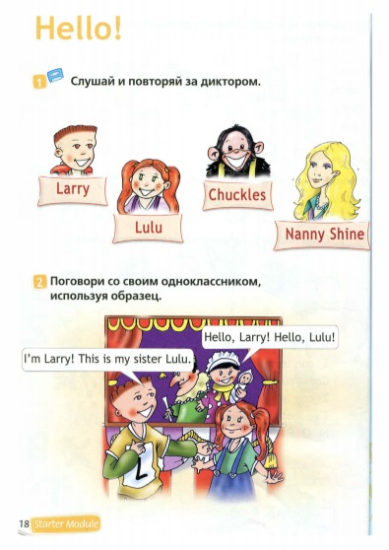
Рисунок 1 – Страница из учебника «Spotlight»

Что же касается учебников «Starlight» и «English» Верещагиной И. Н., авторы используют много различных игр для детей, в ходе которых ученики пытаются объяснить свои действия (см. рисунок 2). Так же на рисунке 2 подробно расписана игра.
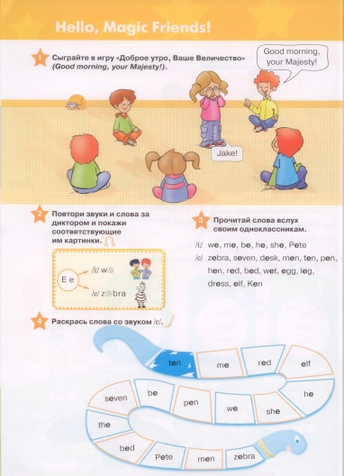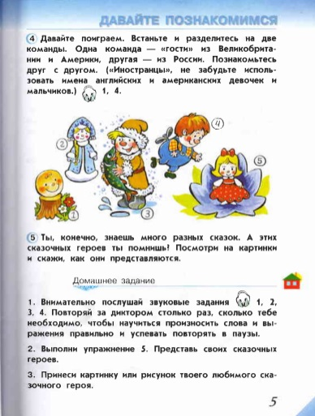
Рисунок 2 – Страницы из учебника «Starlight» и «English»

Для сравнения возьмем еще один учебник «English» Кузовлева В. П. для начальной школы. С первого урока автор использует игровые технологии для обучения говорению. Так, дети в виде игры учатся произносить звуки. На наш взгляд, недостатком этого учебника является наличие русской транскрипции, записанной под английским звуком, но нет информации о том, какая буква дает определенный звук. Конечно, это можно рассмотреть и как положительную сторону, но тогда дети не научатся распознавать звуки в словах, поскольку прежде чем знать звук, дети должны уметь распознавать букву. Но тем не менее автор использует игры для обучения говорению (см рисунок 3).
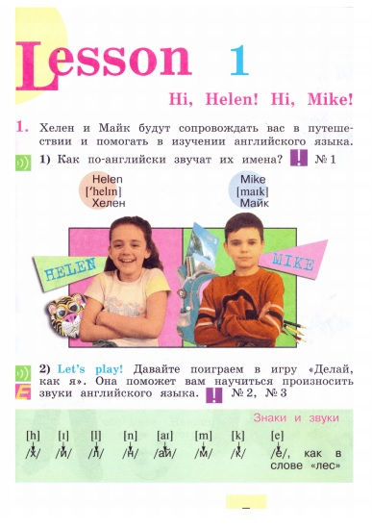
Рисунок 3 – страница из учебника «English» Кузовлева В. П.
Детально рассмотрим учебник «Happy English», автором которого является Кауфман К. И. На наш взгляд, этот учебник не подходит для изучения говорению на иностранном языке, поскольку все задания в учебнике даются на русском языке, и нет упражнений, которые посвящены обучению говорению. Скорее это задания, относящиеся к отработке чтения, отнюдь не на английском, а на русском языке. Преимущество данного учебника заключается в том, что весь учебник создан в виде сказки, и детям интересно исследовать учебник, читая сказку и узнавая новые подробности (см. рисунок 4).
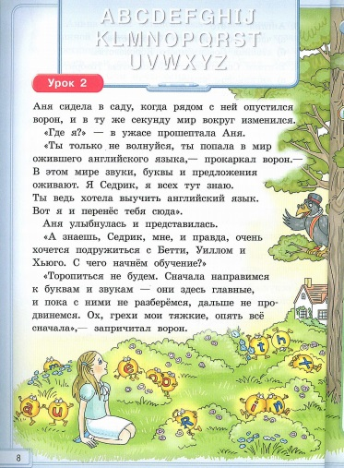
Рисунок 4 – станица из учебника «Happy English»

Следует отметить, что учебники «Starlight» и «English» (автор – Верещагина И. Н.) больше подходит для обучения говорению, так как в данном учебнике используется наибольшее количество игр, чем в учебнике «Spotlight». А также основной материал дан на английском языке, что является достоинством данных учебников. Особым преимуществом для учителя является наличие продуманных игр, разработанных авторами данных УМК, поскольку нет необходимости их разрабатывать.

2.2 Обучение чтению в игровой форме на раннем этапе на материале УМК
Чтение – это самостоятельный вид речевой деятельности, который связан с пониманием и восприятием информации.
Во многих УМК обучение чтению на иностранном языке на раннем этапе происходит по фонематическому принципу, ученики сначала учат буквы, а потом правила чтения, после этого дети должны научиться читать [11, с. 207].
В учебнике «Spotlight» автор использует принцип визуализации, дети слушают речь учителя или аудиозапись и просто повторяют за ним. В данном случае также используются картинки, учащийся должен запомнить, что к определенной картинке принадлежит определенное слово или звук. В данном случае учащиеся просто запоминают слова, не вдаваясь в подробности и не тратя времени на отработку правил чтения. Это является плюсом, так как результат достигается быстрее, а это в свою очередь дает большую мотивацию к обучению. Но также имеются и недостатки. Так, например, наличие большого объема информации, поскольку дети могут путать схожие слова по написанию, а сталкиваясь с новым словом, ученик может неправильно его распознать и прочитать неверно, так как ещё не знает о правилах чтения и транскрипции.
Но следует отметить, что в данном учебнике есть упражнения для обучения чтению, в которых детям рекомендуется спеть песенку и сопроводить её движениями, так детям дается возможность запомнить новую лексику с использованием движении.
В учебнике «Spotlight» задания даются на русском языке, но имеется рабочая тетрадь, где задания уже на английском языке, что положительно сказывается на формировании умения учащихся читать и понимать задание по чтению в рабочей тетради при их выполнении. Это позволяет учащимся с легкостью запоминать правила чтения с опорой на повтор слов как в заданиях к упражнениям, так и в самих упражнениях. Также в рабочих тетрадях к этому учебнику имеются игры (см. рисунок 5).
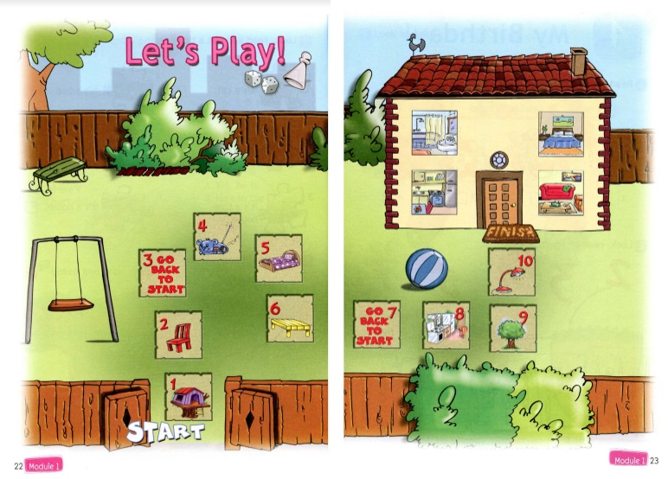
Рисунок 5 – Игра из рабочей тетради «Spotlight»
Рассмотрев компоненты УМК «English» (автор – Верещагина И. Н.), отметим, что в данном учебнике обучение чтению начинается с изучения звуков. Позже для прочтения даются тексты, предпочтение отдается, прежде всего, небольшим стихотворным (см. рисунок 6). Задания можно отнести к игровой форме изучения текстов и обучению чтению.
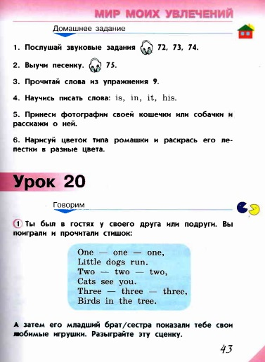
Рисунок 6 – страница из учебника «English»

Для сравнения возьмем учебник «Favourite English», автором которого является Тер-Минасова С. Г. Данный учебник не приспособлен к изучению чтения. Например, в таких учебниках как «Spotlight», «Starlight» и «English» Верещагиной И. Н., алфавит дается в самом начале обучения, и потом дети, знающие буквы, плавно переходят к чтению. Данный учебник разбит на уроки, и алфавит начинает изучаться только на 5 уроке полностью. А потом, начиная с 6 урока и заканчивая 20, идет разбор 2 букв по отдельности. Но все задания даются только на русском языке, а затем, начиная с 21 урока, дети, не зная, как читаются слова и как они произносятся, так как это не разбиралось ранее, должны приступить к чтению примеров, а затем и к говорению (см. рисунок 7).
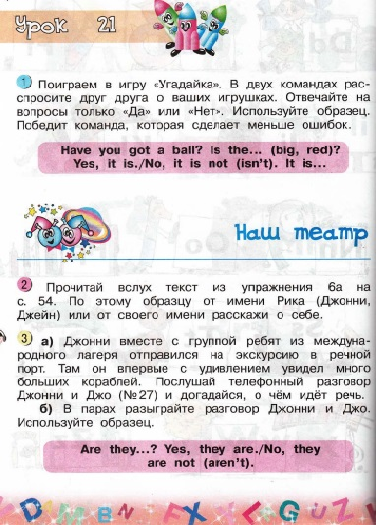
Рисунок 7 – страница из учебника «Favourite English»

Заключаем, что учебники «Spotlight», «Starlight» и «English» Верещагиной И. Н., наиболее подходят для обучения чтению, так как в данных учебниках обучение начинается с алфавита, и потом переходит к обучению чтению. Но, следует отметить что в УМК «English» Верещагиной И. Н., изучаются не только буквы, но и звуки, и дети изучают как читается определенная буква, а это способствует правильному чтению букв в словах. Так же в данном учебнике, предпочтение отдается текстам в стихотворной форме.
2.3 Обучение письму в игровой форме на раннем этапе на материале УМК
В обучении письму помогает опора на фонетические, морфологические и традиционные принципы.
                - Фонетический принцип гласит «Пиши, как слышишь», с опорой на произношение.
                - Морфологический принцип состоит в том, что любая морфема на письме в родственных словах сохраняет графический образ, при этом может быть разное звучание.
      - Традиционный принцип можно объяснить при помощи истории языка, но не во всех случаях.
Конечно, письмо считается самым трудным и порой не интересным занятием. Чтобы сделать этот процесс увлекательным, А. С. Симонова и Е. А. Хлебникова предлагают план работы. На первом этапе идет первичное предъявление лексики, на втором этапе – вторичное предъявление лексики. На втором этапе может использоваться упражнение, в котором необходимо составить как можно больше словосочетаний или предложение с новыми словами. На третьем этапе необходимо провести промежуточный контроль знания орфографии, здесь можно использовать упражнения, где необходимо вписать пропущенные буквы в слова. На четвертом этапе нужно провести проверку степени готовности школьников к итоговой проверке, можно использовать упражнение, где из набора букв нужно составить слова. И на пятом этапе происходит контроль знания, вид контроля каждый учитель выбирает сам.
На наш взгляд в учебнике «Spotlight» даются упражнения, в которых отрабатываются навыки письма. Сначала ученикам необходимо вставить пропущенные буквы в слова, чтобы их запомнить, затем в рабочей тетради к данному учебнику даются упражнения, где также необходимо вставить пропущенные буквы. В рабочей тетради дается творческое задание, где необходимо нарисовать или раскрасить, а затем подписать рисунок (см. рисунок 8).
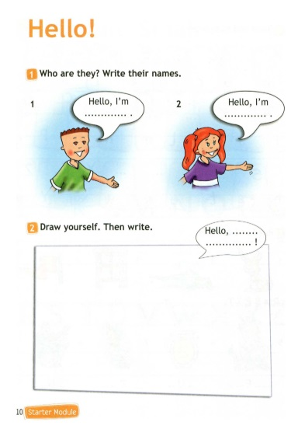
Рисунок 8 – страница из учебника «Spotlaight»

Что касается учебника «English» Верещагиной И. Н., то в нём нет ни упражнений, ни игр для обучения письму. В рабочей тетради данного УМК даются упражнения, где необходимо прописать буквы, дописать строчку или написать ответ по примеру (см. рисунок 9).
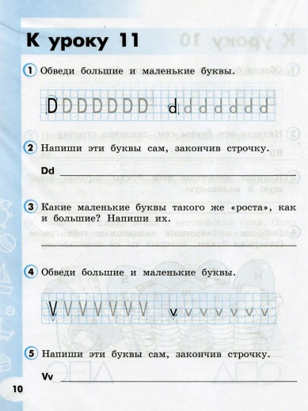
Рисунок 9 – страница из рабочей тетради «English»

Для сравнения возьмем учебник «English» Кузовлева В. П. В данном учебнике нет ни упражнений на отработку отдельных навыков, ни упражнений на отработку письма в игровой форме. Отметим, в данный УМК входят прописи, в которых дети сначала учатся прописывать буквы. Задание дается не в игровой форме, его можно выполнить как в классе, так и дома (см. рисунок 10).
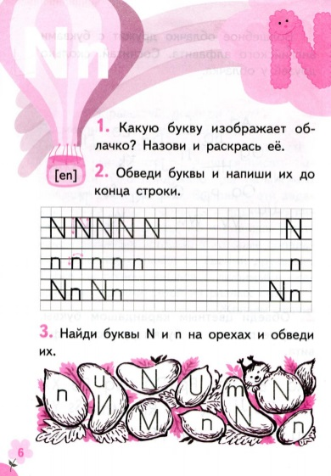
Рисунок 10 – страница из прописи

В данном учебнике «Starlight» не используются упражнения на отработку письма в игровой форме. В нём даются упражнения, где необходимо вставить пропущенные слова. В рабочей тетради также нет упражнений в игровой форме (см. рисунок 11).
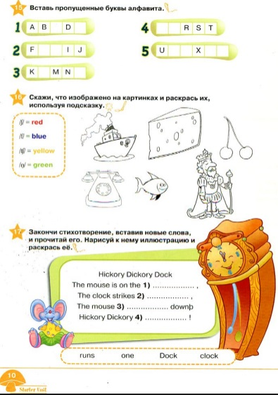
Рисунок 11 – страница из рабочей тетради
Заключаем, что ни в одном из выше перечисленных учебников не используются игровые методы для обучения письму. На наш взгляд, учебник «Spotlight» наибольшим образом подходит для обучения письму, так как в рабочей тетради используются упражнения, где не просто необходимо прописать буквы, но и вставить их в слова, таким образом, дети учатся не только писать буквы, но и запоминать, как пишутся слова. Безусловно, данные упражнения в учебнике и в рабочей тетради выполняются не в игровой форме, но на усмотрение учителя, подобные упражнения могут быть адаптированы и обличены в игровую форму.

Выводы по главе 2
- При исследовании игровых технологий для обучения иностранному языку на раннем этапе на материале УМК было рассмотрено обучение говорению, чтению и письму в игровой форме.
- При анализе таких УМК, как Spotlight, Starlight, English (Верещагиной И. Н.), English (Кузовлева В. П.) и Happy English, был сделан вывод, что учебники Starlight и English наиболее подходят для обучения говорению, потому что в данных пособиях используется большое количество игр. Также особым преимуществом для учителя является наличие продуманных игр, которые разработаны авторами данных УМК.
- Во время анализа данных УМК при обучении чтению был сделан вывод, что УМК Spotlight наибольшим образом подходит для обучения чтению на раннем этапе, т.к. в нем имеется большое количество игр, но УМК English (Верещагина И. Н.) начинает обучение чтению с изучения звуков, несколько позже даются небольшие тексты в стихотворной форме.
- При анализе этих же УМК для обучения письму, можно сделать вывод, что ни в одном из УМК не используются игровые методы.
- Однако, можно сделать вывод, что обучение по учебнику English (Верещагиной И. Н.) подходит наибольшим образом детям, которым сложно концентрироваться на уроке. Поэтому игровые технологии помогают привлечь внимание детей, но не стоит злоупотреблять играми, т.к. игровой процесс, это только часть обучения.
ЗАКЛЮЧЕНИЕ
Анализ литературы позволил установить, что обучение английскому языку в младшем школьном возрасте направлено на всестороннее развитие личности. Основная цель обучения иностранному языку, трактуемая Федеральным государственным образовательным стандартом второго поколения, заключается в формировании коммуникативной компетенции. Из этого следует, что обучение должно быть коммуникативно-направленным. Обеспечить данную направленность помогает игровой метод обучения.
Рассмотрение характеристики и функций игровой деятельности показало, что игра может быть использована как метод обучения английскому языку. На начальном этапе обучения игры обязательно должны быть включены в учебный процесс, так как правильно подобранные и организованные игры помогают сформировать устойчивый интерес учеников к данному предмету, активизируют процесс обучения, повышают концентрацию внимания учащихся, облегчают восприятие и усвоение учебного материала.
Анализ Филатов УМК показал что самой популярной и эффективной методикой является игровая методика. Она подходит для учащихся любого возраста, особенно для младшего. С помощью данной методики можно повышать навыки в разных сферах, можно привлечь внимание детей к чему-то определенному. На наш взгляд учебник «Spotlight» больше всего подходит для обучения иностранному языку на раннем этапе. В нем имеются задания, направленные на обучение аудированию, чтению, письму, говорению. Так же имеются задания, которые могут сопровождаться движениями. А в рабочей тетради имеются творческие задания, которые развивают в ребенке индивидуальность.
СПИСОК ИСПОЛЬЗОВАННЫХ ИСТОЧНИКОВ
- Аникеева, Н. П. Воспитание игрой: Книга для учителя. / Н. П. Аникеев. - М.: Просвещение, 2017. - 144 с.
- Артемов, В. А. Психология обучения иностранным языкам. / В. А. Артемов. - М.: Просвещение, 2016. – 192 с.
- Баранова, К. М. Starlight 2 Part 1 Английский язык 2 класс / К. М. Баранова, Д. Дули. - 2-е изд., испр. - М.: Просвещение, 2011. – 131 с.
- Баранова, К. М. Starlight 2 Звездный английский. 2 класс. Рабочая тетрадь / К. М. Баранова. - М.: Просвещение, 2010. – 64 с.
- Белякова, С. В. Игра как эффективное средство обучения иностранному языку детей младшего школьного возраста. / С. В. Белякова. // Иностранные языки в школе. - 2013. - №6. - С. 25-28.
- Бим, И. Л. Методика обучения иностранным языкам как наука и проблемы школьного учебника / И. Л. Бим. - М.: Русский язык, 2017. - 288 с.
- Быкова, Н. И. Spotlight 2 Английский язык 2 класс / Н. И. Быкова, Д. Дули. - М.: Просвещение, 2013. – 144 с.
- Быкова, Н. И. Spotlight 2 Английский в фокусе. 2 класс Рабочая тетрадь / Н. И. Быкова. - 4-е изд. - М.: Просвещение, - 72 с.
- Верещагина, И. Н. English 2 Part 1 Английский язык 2 класс / И. Н. Верещагина, В. А Бондаренко. - М. Просвещение, 2003, - 120 c.
- Верещагина, И. Н. English 2 Английский язык. 2 класс. Рабочая тетрадь/ И. Н. Верещагина. - 14-е изд. - М.: Просвещение, 2013 - 112 с.
- Выготский, Л. С. Педагогическая психология /Л. С. Выготский. - М.: Педагогика, 2017. – 479 с.
- Гальскова, Н. Д. «Теория и практика обучения иностранным языкам. Начальная школа»: Методическое пособие. / Н. Д. Гальскова, З. Н. Никитенко. - Айрис- пресс, 2014. - 240 с.
- Гальскова, Н. Д. Теория обучения иностранным языкам. Лингводидактика и методика. / Н. Д. Гальскова, Н. И. Гез. - М.: Академия, 2016. - 335 с.
- Гальскова, Н. Д. Цели и содержание обучения говорению в начальной школе. /Н. Д. Гальскова, М. Б. Чепцова. // ИЯШ. - 2015, № 2. - С.14-19.
- Гальскова, Н. Д., Современная методика обучения иностранным языкам: пособие для учителя. / Н. Д. Гальскова. - 2-е изд., перераб. и доп. - М.: АРКТИ, 2003. - 192 с
- Зимняя, И. А. Психология обучения иностранным языкам в школе. / И. А. Зимняя - М.: Просвещение, - 2017. – 249 с.
- Кауфман, К. И Happy English Parts 1 Учебник для 2 класса / К. И Кауфман. - Обнинск: Титул, 2011, - 128 с.
- Клычникова, З. И., Психологические особенности обучения чтению на иностранном языке: пособие для учителя / З. И. Клычникова. – 2-е изд., испр. – Москва: Просвещение, 1983. – 207 с.
- Кузовлев, В. П. English 2 Part 1 Английский язык 2 класс / В. П. Кузовлев, Ш. Э. Перегудова. - 7-е изд., дораб. - М.: Просвещение, 2011. – 112 с.
- Кузовлев, В. П. Английский язык. 2 класс. Прописи. / В. П. Кузовлев. - 5-е изд. - М.: Просвещение, 2016 - 64 с.
- Мильруд, Р. П. Методика преподавания английского языка. English Teaching Methodology: учебное пособие для вузов. / Р. П. Мильруд. - М.: Дрофа, 2015. - 256 с.
- Никитенко, З. Н. Развивающее иноязычное образование в начальной школе / З. Н. Никитенко. - М.: Глосса-Пресс, 2010. - 438 с.
- Пассов, Е. И. Коммуникативный метод обучения иноязычному говорению. / Е. И. Пассов, - М.: Просвещение, 2017. - 223 с.
- Петричук, И. И. Еще раз об игре / И. И. Петричук. // Иностранные языки в школе. - 2018. - №2. - С. 37-42.
- Рогова, Г. В. Методика обучения английскому языку на начальном этапе в общеобразовательных учреждениях: Пособие для учителей и студентов пед. вузов. / Г. В. Рогова, И. Н. Верещагина. - М.: Просвещение, 2017. – 232 с.
- Рогова, Г. В. Методика обучения иностранным языкам в средней школе. / Г. В. Рогова. - М.: Высшая школа, 2017. - 211с.
- Стронин, М. Ф. Обучающие игры на уроке английского языка (из опыта работы): Пособие для учителя. / М. Ф. Стронин. - М.: Просвещение, 2016. - 112 с.
- Соловова, Е. Н., Методика обучения иностранным языкам. Продвинутый курс: учеб. пособие / Е. Н. Соловова. - 2-е изд. - М.: АСТ: Астрель, 2010. - 271 с.
- Тер-Минасова, С. Г. Favourite English Part 1 Английский язык. 2 класс. / С. Г. Тер-Минасова. М.: Академкнига/ Учебник 2012 - Ч.1 - 104 с.
- Филатов, В. М. Теория и практика раннего обучения иностранным языкам. Учебное пособие для педагогических колледжей, языковых педвузов. /В. М. Филатов, Г. Е. Филатова. - Ростов-на-Дону: АНООН, 2017. - 178 с.
- Филатов, В. М. Лингвистическое обеспечение ролевых игр в начальных классах школ с углубленным изучением английского языка. / В. М. Филатов. - 2017. - № 4.
- Шарафутдинова, Т. М. Обучающие игры на уроках английского языка / Т. М. Шарафутдинов. // Иностранные языки в школе. - 2015. - №8. - С. 46 - 50.

